【Compliance Rardar 1.0 PRD】合規雷達

1. PRD 信息
版本號 | 最後撰寫時間 | 本次更新內容 | 本次需求來源 | 相關會議記錄
1.0.0 | 20260426 | Compliance Rardar 1.0 的所有內容。 | - 合作客戶: BLB。  剛好我們 2026/05 需要花兩周時間幫BLB 建置系土，其中他們自己就有要求須要有 監控以及警示的功能。  這與我們規劃的 ROADMAP 未來需要製作的功能也吻合，因此本次製作的功能不僅僅只要切合 BLB 就好，如果能夠藉此機會將本功能做成大家都能用的版本，這樣我們就可以又再推出新功能，並且直接推到市場供其他用戶使用並給予優化建議。 | 顧問Noelle 的建議:  [2026-04-27-Noel-Monitor-Alerts.md]

2. 背景
首要 TA：進口商（importer）—— 切身相關、痛點最深。
次要 TA：報關行 / broker —— 工具讓他們能服務客戶，是 B2B2C 槓桿。
(對 broker 來說，這是讓客戶問「你怎麼會知道？」的對話起點，這項功能可以替他們轉化轉化為服務差異化與訂單成長。) (by Noelle)
暫不主攻：貨運承攬業（freight forwarder），雖有需求但優先序較後。
特別痛點族群：小進口商——資訊不對稱、無能力閱讀所有官方文件、最需要被保護。

2.1 背景與進口商面臨的兩難
本次更新主要所有進口商，進口商的日常生活中時常需要從 CSMS、FEDERAL REGISTER、WHITE HOUSE 、USTR 等等美國官方網站，注意以下幾點內容:
- 美國政府目前又公布那些需要執行的新法案
- 未來美國政府將會針對那些法案再次修改，以及未來的法案修改趨勢

但目前問題主要有兩點: 尋找範圍以及歸納行動建議耗費時間相當漫長。
- 進口商沒時間特別從這些來源當中仔細挑出"只與自己相關的內容"。
這些平台每天都會發布許多文章，比如 CSMS 每天都會都會有眾多主題的法案更新發布出來。他們光是每天要尋找與自己相關的內容至少就要花費 2小時的時間

- 找到了與自己相關的內容之後再歸納出行動建議又需要再額外花費 1~2 小時的時間。
去逐一掃瞄政府給出的 LIST 當中，自己的產品有哪些中槍，那些又沒有眾槍
另一方面，除歸納"影響範圍"之外，還要歸納出 那些自己的受影響產品分別又要有那些對應的操作。(比如 2026/04/02 新發布的 232條款就是很好的例子，用戶必須找出 那些產品同時受到鋁還有鋼的影響，並且還要知道 那些產品需要計算合金的總重量是否高於 15% 等等)
但他們平常光是要處裡供應鏈的問題、產品設計的問題就已經很忙了，且通常進口商目前對於"貿易合規"的預算相對其他部門相對有限，因此更沒有多餘的時間或者人力去每天即時監控這些內容。導致經常重要資訊無法立即同步，同時也無法提前替未來做好準備，導致鄰近 出港時經常需要花更多時間與精力去校準這些內容

2.2 進口商所背負的潛在風險
若進口商沒有每天好好監控這些內容將會引發以下幾點嚴重問題，以下根據嚴重程度由輕排到重。
- 殃及貨船到港口清關流程，每多停靠港口一天，就要多繳一筆港口的維護費
- 若沒有即時算對關稅，則可能直接導致需要支付高昂罰款。
- 貨品若有時效性，則可能會導致整筆貨櫃的價值全部歸0 ，甚至殃及到 其他與該進口商相關的下游廠商，導致最後需要支付不僅僅是政府罰款，還有與合作夥伴的相關賠償金。
(如食品類，沒有即時算好關稅、HTS CODE、並備妥相關證書，則海關很有可能會拖住你，時間拖得越久，食品腐壞的可能性會越高)

2.3 我們本次的目標
- 提供用戶"具備針對性、客製化的" 數據整理，讓用戶不用每天都在龐大的消息更新中找到屬於自己的那份
- 替用戶整理好不同類別的行動建議，讓用戶可以省去檢查自家產品到底該如何應變變化所花費的時間以及成本。

2.4 ROI 分析
本功能解決進口商兩大成本：每日 3 至 4 小時的政策監控人力，以及錯過更新導致的罰款 / 滯港 / 補稅損失

ROI 結論
光是monitor and actions 功能，在中等情境下，單一進口商年度即可在本功能上獲得 $290K 的綜合效益（$250K 損失避免 + $40K 工時節省）。

對比 GingerControl (目前有classification + product sandbox 外加monitor and actions為一套賣給BLB ) 對 BLB 的月費 $7,500 / 年，回收倍數達 38.7x。即使保守情境下也有 5.9x 回收。

2.4.1 共同假設
- 進口商每天監控 + 歸納時間：3.5 小時（PRD 2.1 區間中位數）
- 每年工作天：220 天
- 進口商合規 ops 員工 fully-loaded hourly rate：$45（保守）／ $75（中等）／ $120（樂觀，等同貿易顧問費率）
- 監控失敗導致罰款 / demurrage 的觸發率：2%（保守）／ 5%（中等）／ 10%（樂觀，符合 2025 政策密集變動現況）
- 平均單次失誤金額：$10K（保守，僅 demurrage 1 櫃 7 天 + 些微補稅）／ $50K（中等，CBP audit 平均 $260K 的 1/5）／ $260K（樂觀，CBP FY2024 audit 平均值）

2.4.2 年度時間節省（單一進口商）
監控功能假設可消除 70% 的人工監控時間（對齊 Forrester TEI Thomson Reuters 的 50% 人工審查節省，再加上「客製化過濾」帶來的額外效率）。
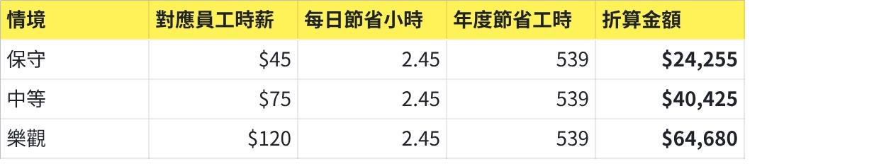
点击图片可查看完整电子表格

2.4.3 年度避免損失（單一進口商）
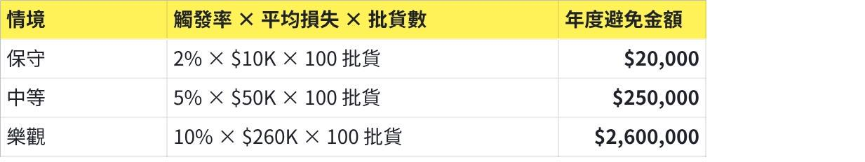
点击图片可查看完整电子表格

2.4.4 單一進口商年度 ROI（對比 BLB 級訂閱 $7,500 / 年）
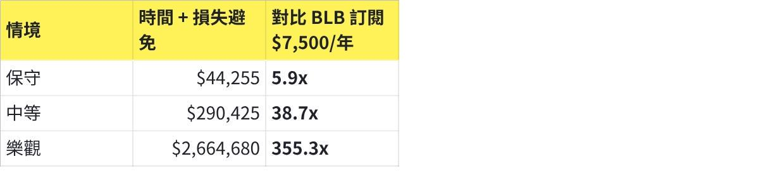
点击图片可查看完整电子表格
對 BLB 級客戶（年費 $7,500），即使在最保守情境下回收倍數仍達 5.9x，量級遠超 SaaS 採購決策邊界（業界 benchmark 通常 3x 即可成立）。對個人 Pro 客戶倍數更高。

2.4.5 市場 TAM 推算
TAM 母體：美國小進口商家數 236,045（US Chamber）
情境 A｜全部走 BLB 級企業價（$7,500 / 年） 這是 BLB 這類有客製需求的中大型進口商方案。
- 5 年滲透 1%（2,360 家）：$17.7M ARR
- 5 年滲透 5%（11,800 家）：$88.5M ARR
情境 B｜混合定價（10% 走 BLB 級 / 90% 走 Pro） 更貼近實際 GTM 後的客戶結構。
- 1% 滲透（2,360 家）：236 × $7,500 + 2,124 × $1,548 = $5.06M ARR
- 5% 滲透（11,800 家）：1,180 × $7,500 + 10,620 × $1,548 = $25.3M ARR
對應全球 Trade Compliance SaaS 市場 2029 預估 $3.09B，這個切片是個合理的入場規模。

2.4.6 其他參考資料
- 避免金額損失
數據錨點：
1. 19 USC § 1592 規定 HTS 誤分類最高罰款為「過失 2 倍關稅」「重過失 4 倍關稅」「詐欺 4 倍進口價值」。
2. CBP FY2024 完成 435 次 audit，總罰金 $114.5M，平均單次 $260K。
3. Ford Transit Connect 案因車輛分類誤判，4 年累計 $365M 和解。
4. 美國主要港口 demurrage 第 1 至 4 天 $100 / 天，第 5 至 9 天 $150 / 天，單櫃滯留 7 天即增 $700 至 $1,050 成本。
5. Center for American Progress 數據：2024/03 至 2025/02 平均每家小進口商被多收 $306K 關稅成本。
中等情境：每年 100 批貨，5% 觸發率，平均單次失誤 $50K，年度可避免損失約 $250K。

- 節省工時
數據錨點：
1. Fortune 2025/12 引述 OMSutra CEO：每批貨關稅行政從 8 至 10 小時上升至 10 至 15 小時。
2. NBER 30691（Trebbi & Zhang 2022）：美國法規合規成本佔薪資 1.34%。
3. Forrester TEI Thomson Reuters ONESOURCE：自動化使人工審查時間下降 50%，誤判下降 75%，3 年 ROI 199%。
4. EY 報告：技術導入後處理成本下降 20 至 30%。
GingerControl Monitoring 預期消除 70% 的人工監控時間（每日 3.5 小時 至 1.05 小時），中等情境下，以 $75 / 小時 fully-loaded 員工成本計算，年度節省 $40K。
- 為什麼現在做
- Trump 第二任期至 2025 年底已簽 35 項 EO + 8 項 Proclamation，過去 12 月有 8 次重大關稅調整。在川普任期內，關稅變動是常態，因此企業要替自家產品捕捉關稅變動會是常態且繁瑣的工作，正好我們的功能可以把握目前的情勢。

3. 個功能交互說明與API 規格

3.1 總流程概覽
必備知識:
通常來講一個法案要從宣佈到詳細執行是需要經過以下節點的：白宮 → 眾議院 / 國會 → Federal Register（法律）→ CSMS（海關易讀版）。

類別 | 對應數據源 | 數據源說明
重新計算估稅 | - [立法層] Federal Register → 正式法律，已通過國會  - [執行層] CSMS → 美國海關易讀版指引，可操作性最高; USTR → 重要，獨立追蹤
重新分類(重新適配新的 HTS CODE)
未來動向告警 | - White House → 趨勢觀察、提早佈局，但謹慎標示「非正式」

3.2 功能總框架
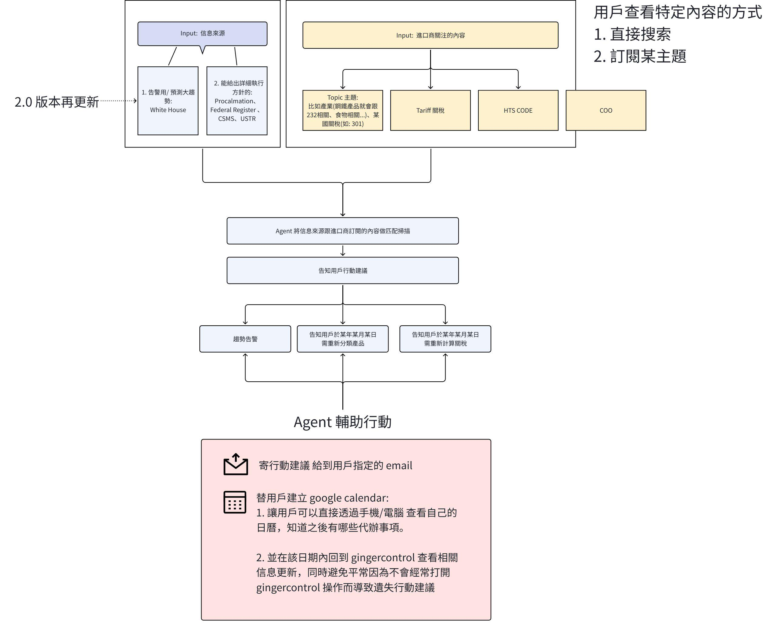

3.3 數據源整理

3.3.1 優先級
- [p0]近半年的數據都要入庫，並持續追蹤新數據
- [p2]數據庫更新策略 (暫時先不做) (總不能隨著時間過去已經發布的檔案還要繼續放在數據庫當中，需要有淘汰以及對應的處理辦法，如被淘汰的就只能給你源文連結這樣。)

3.3.2 既有資產
我們先前已上線「Tariff Briefing」功能，已從以下5個官方來源過濾出與美國進出口貿易相關的條目
過濾後的條目即為本次「Compliance Rardar」的原始素材，不需重做過濾邏輯。
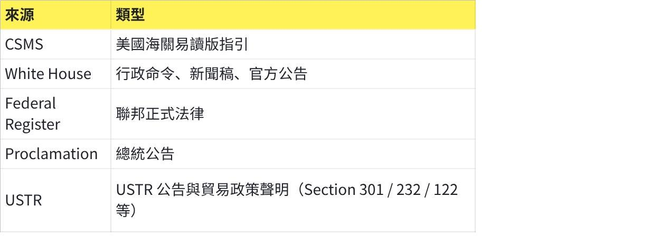
点击图片可查看完整电子表格

3.3.3 本次升級需求
- 半年內歷史入庫：將 Tariff Briefing 過濾後、近半年內的所有條目全量入庫，建立可被檢索的RAG 數據庫。
- 持續追蹤入庫：建立排程，將 Tariff Briefing 新過濾出的條目以固定頻率自動寫入資料庫，確保庫內資料即時。
- 資料庫淘汰策略 [P2]：超過半年的條目不再保留全文，僅保留 metadata（標題、發布日、來源、原文連結），以源文連結作為 fallback，避免資料庫無限增長。
- 入庫欄位需求：每筆條目至少保留以下欄位，供下游功能比對使用。
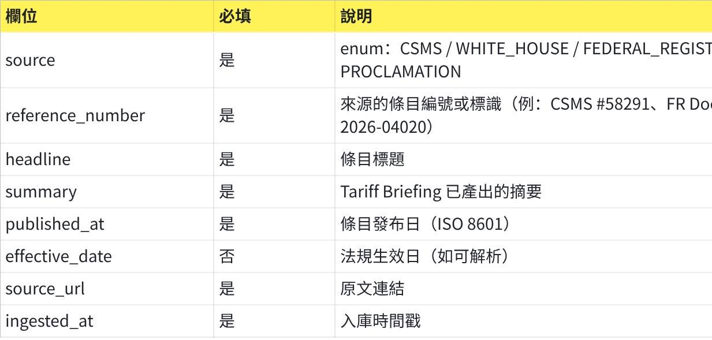
点击图片可查看完整电子表格

3.4 近期政策更新 (Recent Policy Updates)
直接照搬tariff breifing 的輸出
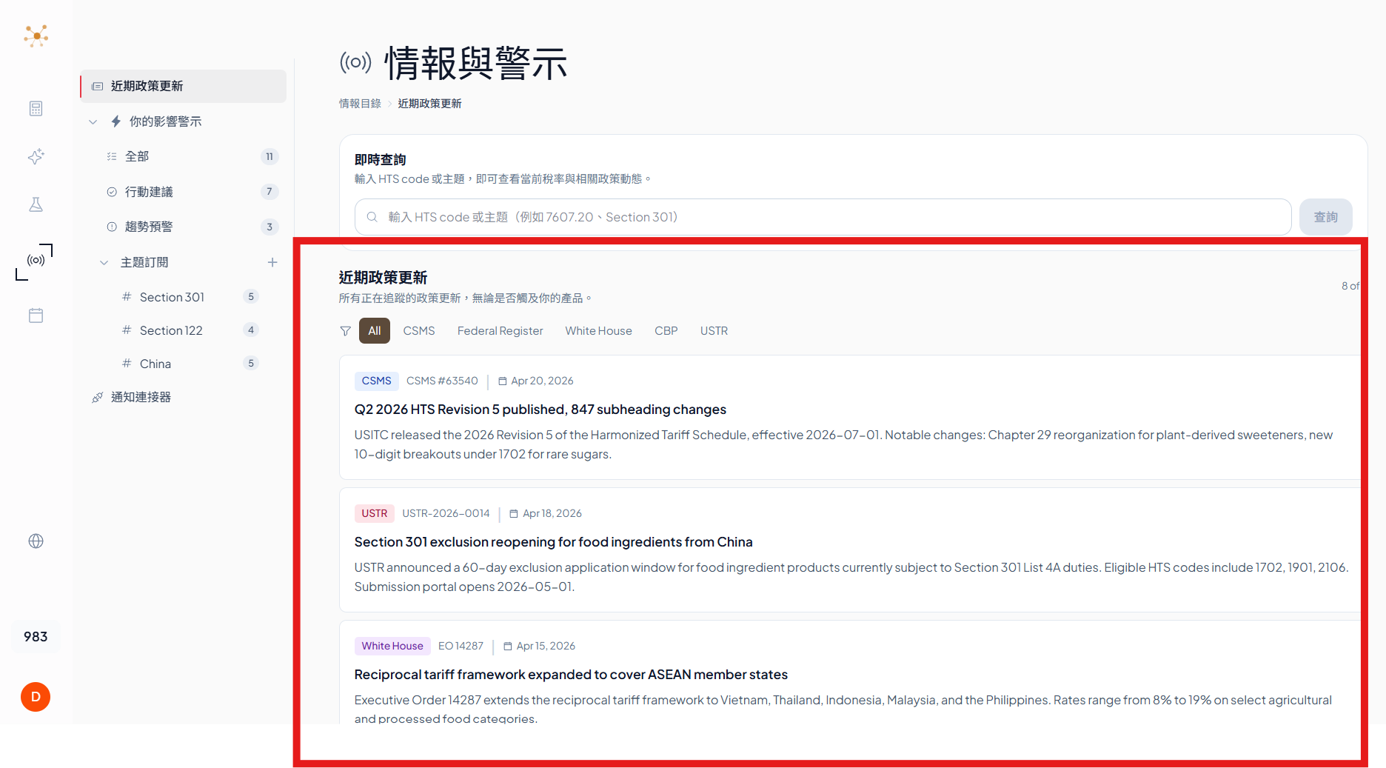

3.5 Quick Check 回覆生成（給 AI 的 prompt 設計方向）
當用戶於 Quick Check 輸入 HTS code 或自由關鍵字後，AI 自庫內檢索所有相關條目，依下列結構生成一段繁體中文回覆。實際 prompt 由後端工程師依此擬出。
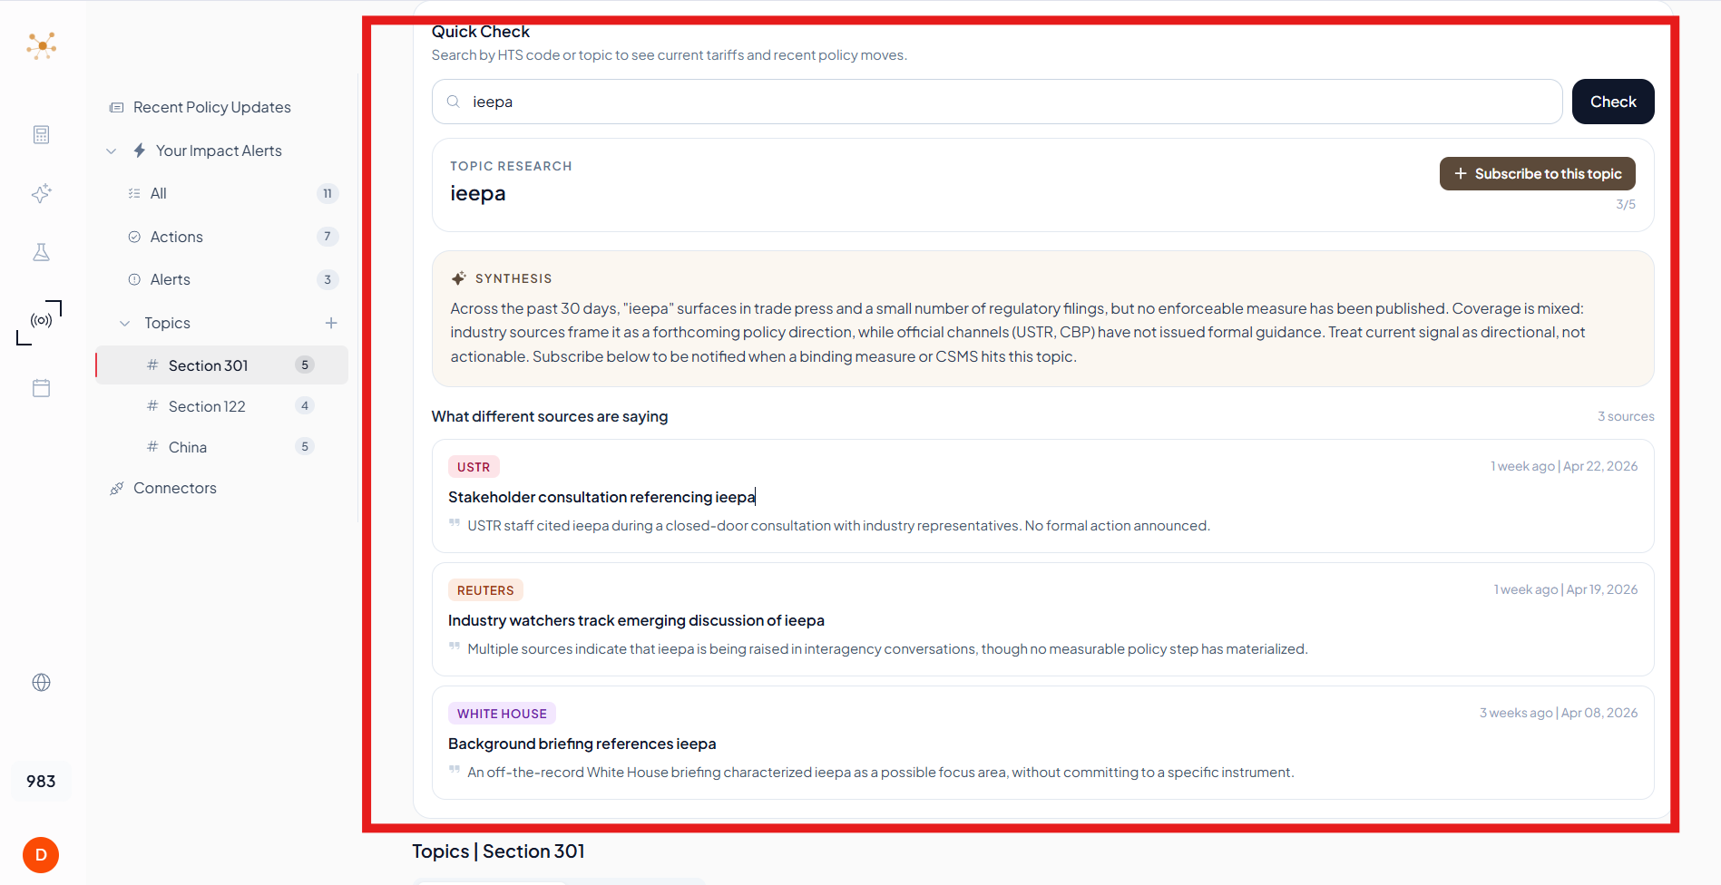
回覆結構：
字段 | 說明
Synthesis 主題狀態標題 | 用一句話總結該主題目前的狀態。 範例：「Section 301 China List 4A 正進入第二輪聽證，預計 2026-Q3 有調整。」  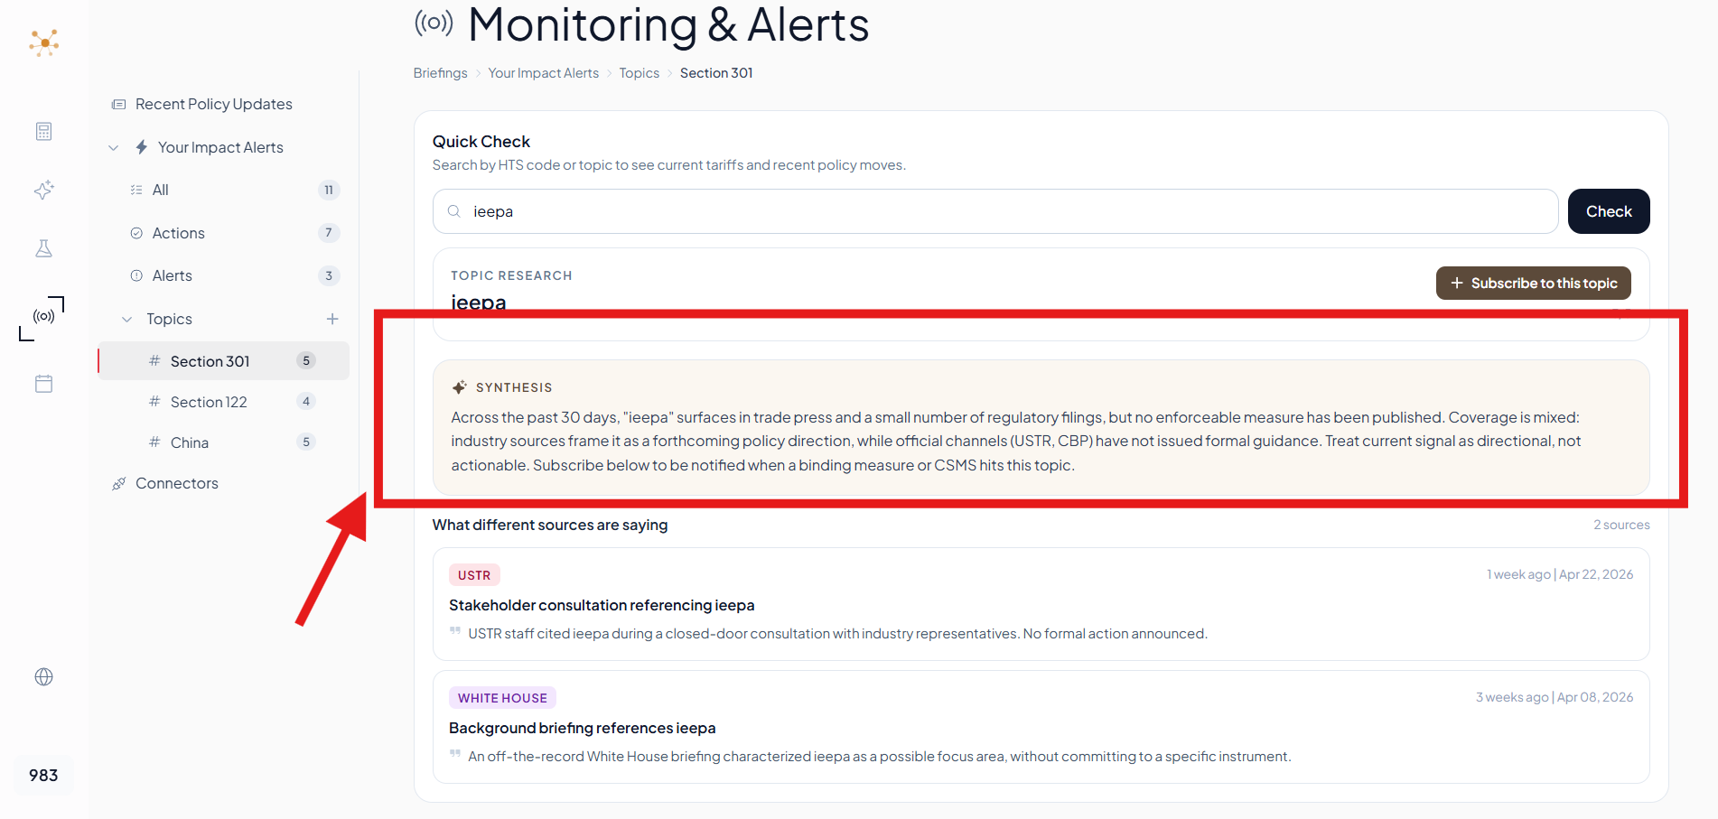
現況（已生效） | 列出目前生效中、與該輸入相關的法規。每條包含：  - 來源、生效日、適用範圍（HTS chapter / 國家 / 產品類別）  - 一句話 So what：對用戶查詢標的的實務影響  - 原文連結  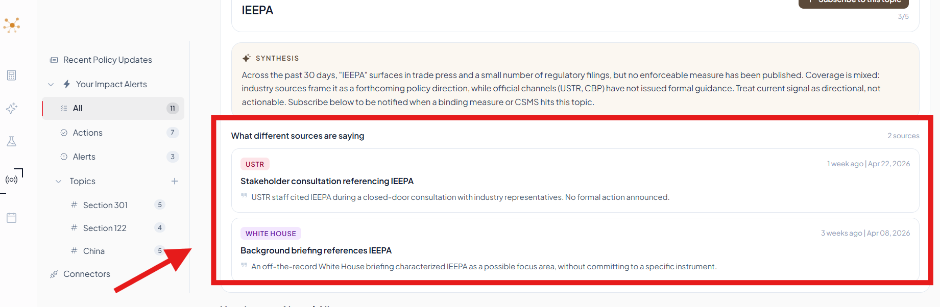
即將生效 | - 已公布但尚未到生效日的條目。每條包含：  - 公布日、生效日（倒數天數）  - 一句話建議行動時點。範例：「建議於生效前 2 週重新分類」  - 原文連結  
趨勢（非正式)(1.0不實作) | 白宮 / 國會層級(來源是 White House 或者 Proclamation)已透露但尚未進入 Federal Register 的訊號。每條包含：  - 預計生效時間（如有）  - 醒目標示「非正式」字樣  - 原文連結  
- 建議行動 | 根據以上彙整，給出 1 到 3 條具體建議。範例：「建議重新分類至 8542.32」「建議於 2026-06 前重新計算合金總含量」。
額外處理規則：
- 庫內無相關條目：明確告知「目前庫內未找到與此查詢相關的內容」
- 完整 HTS code 輸入：若用戶輸入 8 位以上完整 HTS code，需擴展檢索至同 chapter（前 2 碼）與 heading（前 4 碼）層級，確保不漏掉間接相關的法規。

- [V1.0 不實作]趨勢類條目：須清楚標示「非正式」，避免用戶誤判為已生效。

- 資訊密度：若同主題條目過多（例 > 5 條），優先呈現「最近發布」與「即將生效」者，其餘以「另有 N 條相關條目」摺疊呈現，避免資訊過載。
- (CSMS、White House ... 之類的信息源，並把所有跟進出口貿易相關的都入庫)

3.6 訂閱主題 以及 快速查詢 (Topics and Quick Check)

3.6.1 訂閱類型總覽
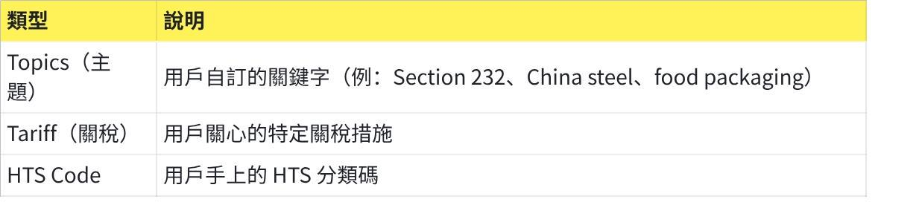
点击图片可查看完整电子表格
共通原則：訂閱不是內容開關，而是過濾器。 不管用戶有沒有訂閱任何 topic / tariff / HTS code，4.1 過濾出的所有美國政府官方進出口相關內容都會進入 Recent Policy Updates 列表。訂閱的作用是：
- 在 Recent Policy Updates 中以該訂閱項目為條件過濾，只看用戶關心的子集。
- 觸發 4.3 行動建議比對與 4.4 Agent 通知（email、Calendar）。

3.6.2 Topics 訂閱

訂閱入口
- 入口 A：Sidebar Topics 加號
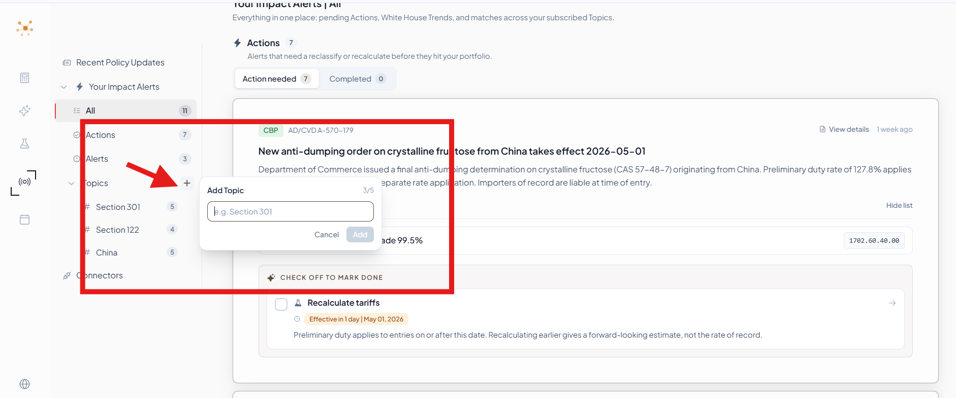 | 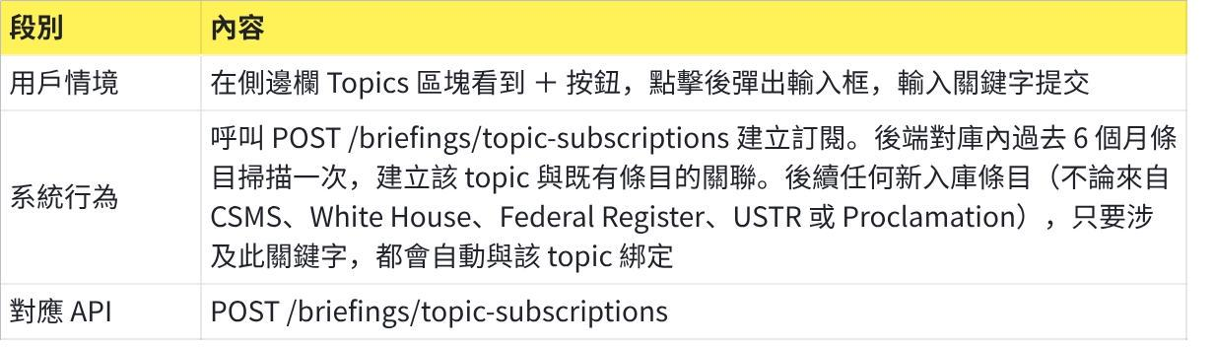  点击图片可查看完整电子表格
- 入口 B：Quick Check「Subscribe to this topic」
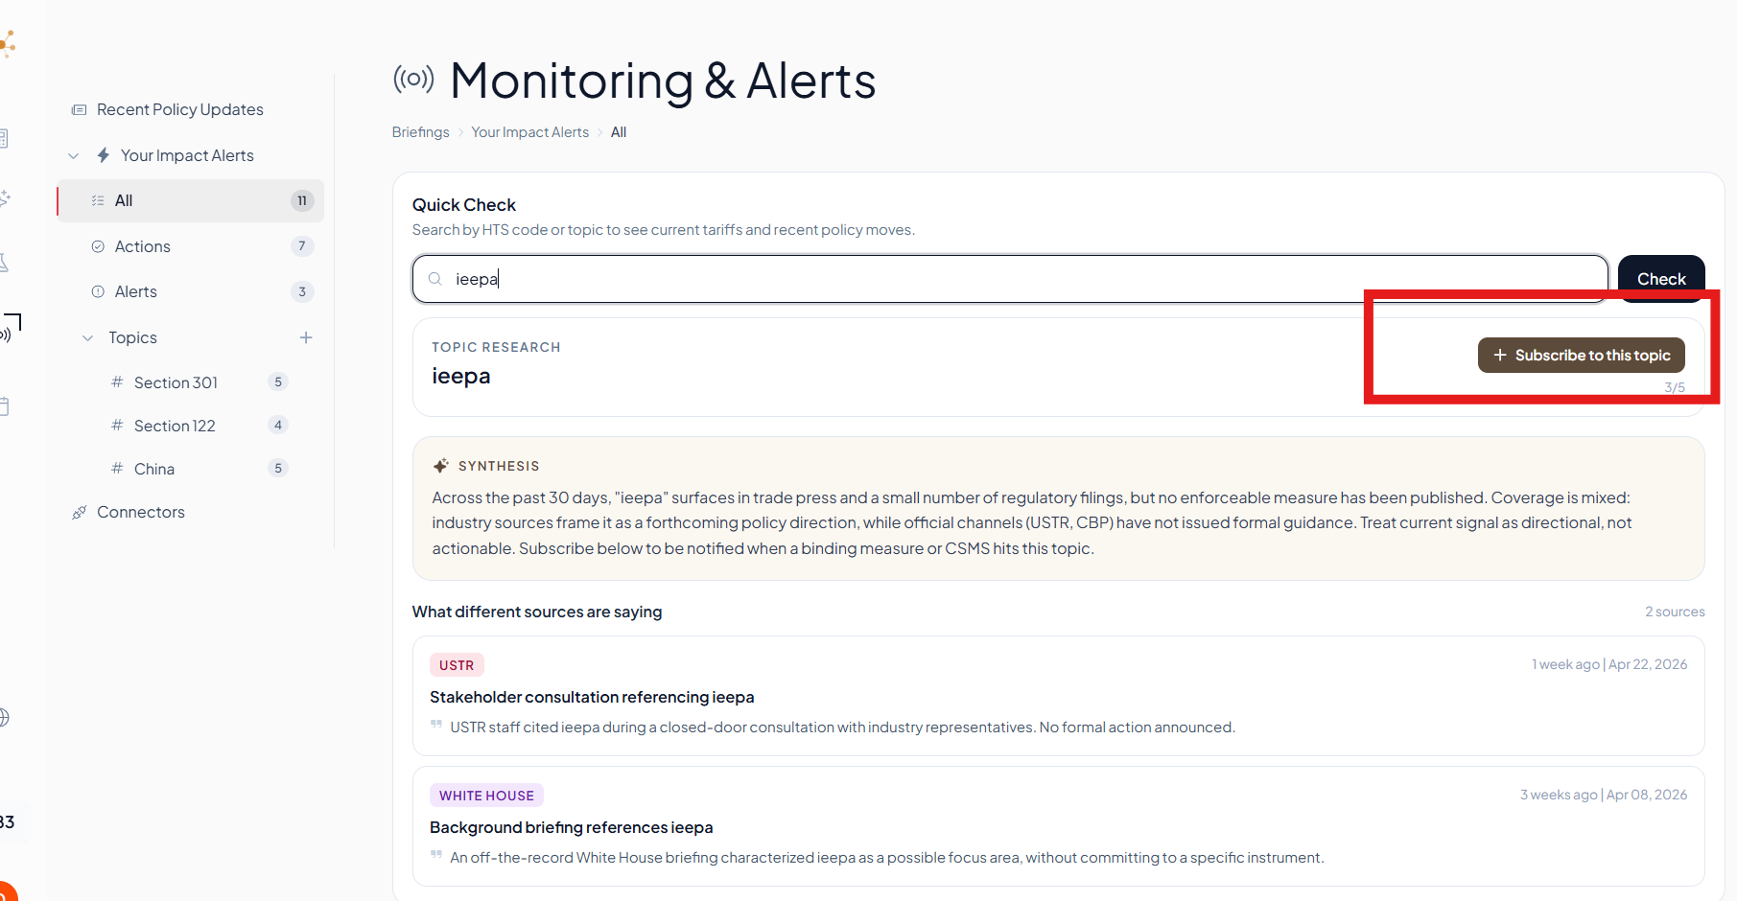 | 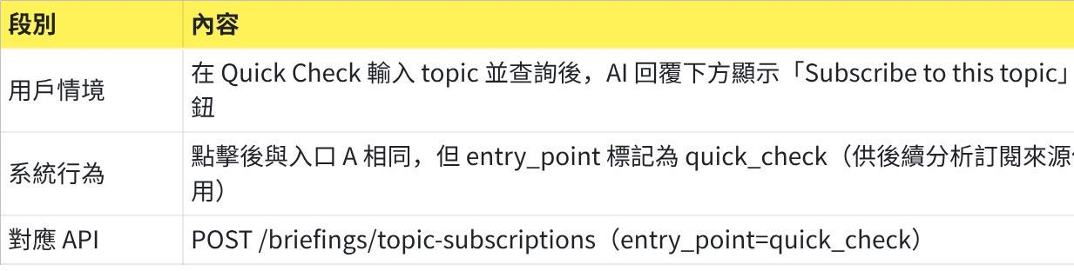  点击图片可查看完整电子表格

訂閱規則
- 數量上限：
- 預設每位付費用戶最多 5 個 topic 訂閱（與付費方案掛勾，未來可放寬）。達到上限時，POST 回 403。
- 免費版用戶 最多1個 topic 訂閱。
- 重複偵測：以正規化（小寫、去前後空白）後比對。若用戶已訂閱相同 topic，POST 回 409。
- 移除：用戶可在 Sidebar 該 topic 旁的移除按鈕觸發 DELETE，無確認流程外的限制。

Topic 比對邏輯（後端）
- 入庫時，每筆條目產出 keywords[] 索引（依條目標題、摘要、HTS chapter、國家做斷詞與抽取）。
- 用戶新增訂閱時，對庫內條目掃描，建立 topic ↔ briefing_id 關聯表。

3.6.3 及時查詢（Quick Check）
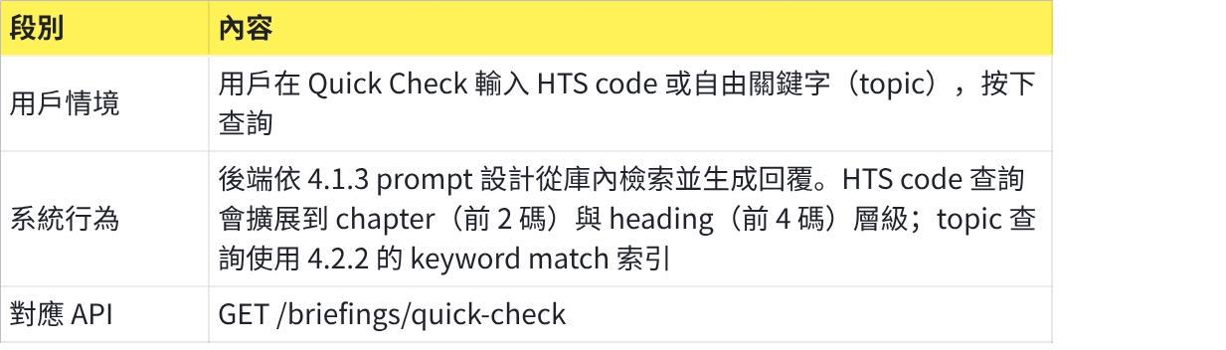
点击图片可查看完整电子表格
訂閱按鈕規則： 當 query_type=topic 時，回覆內附帶 can_subscribe=true，前端據此顯示「Subscribe to this topic」按鈕（即 4.2.2 入口 B）。

3.6.4 API 規格
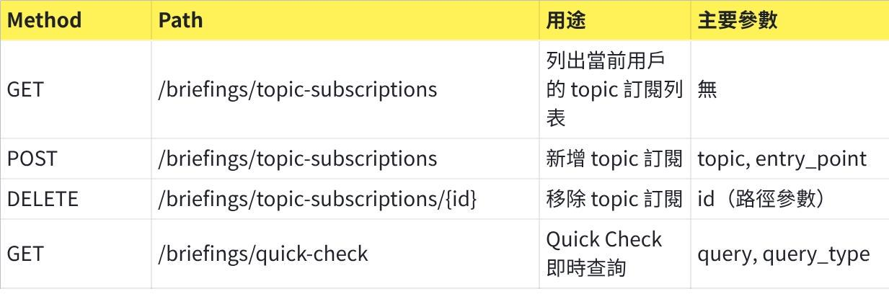
点击图片可查看完整电子表格

TopicSubscription（訂閱列表單筆條目）
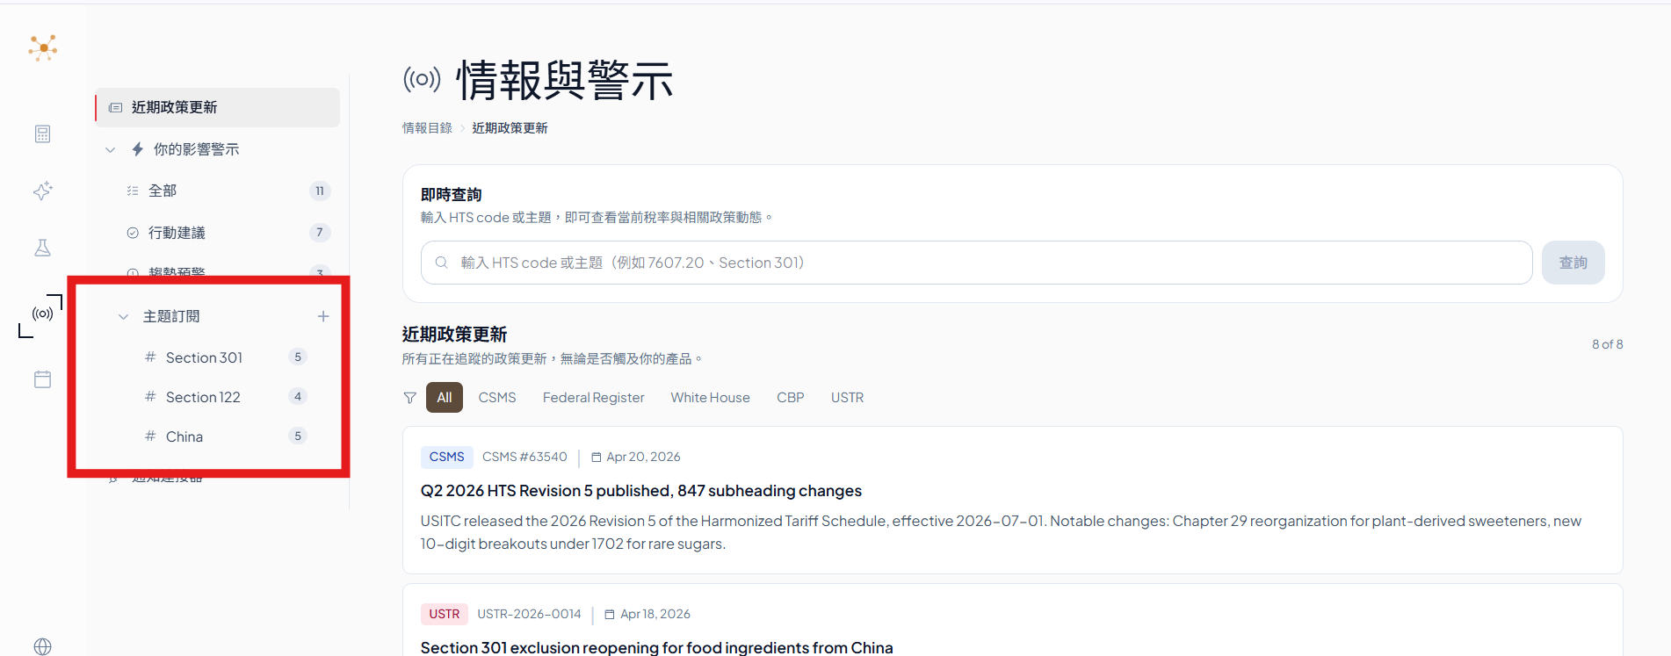 | 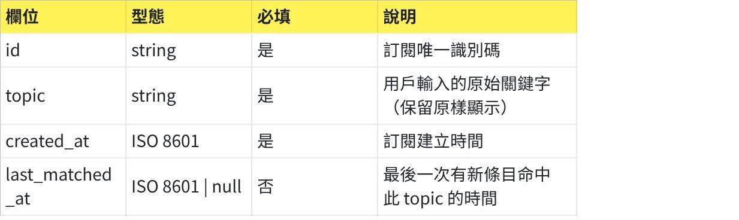  点击图片可查看完整电子表格

POST /briefings/topic-subscriptions 請求參數
 | 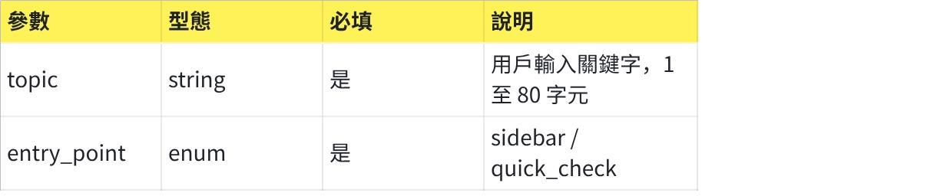  点击图片可查看完整电子表格

POST /briefings/quick-check 請求參數
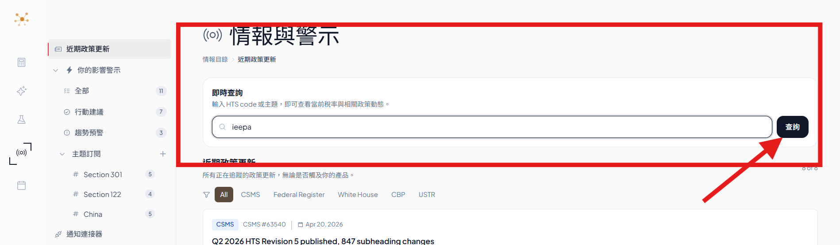 | 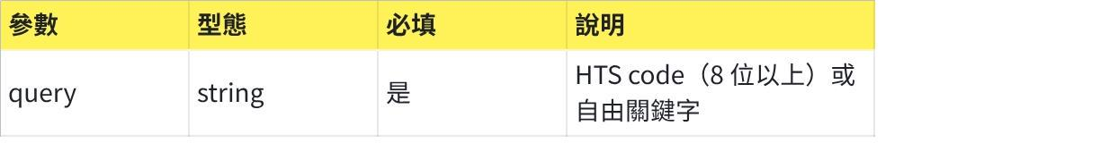  点击图片可查看完整电子表格

Quick Check Response
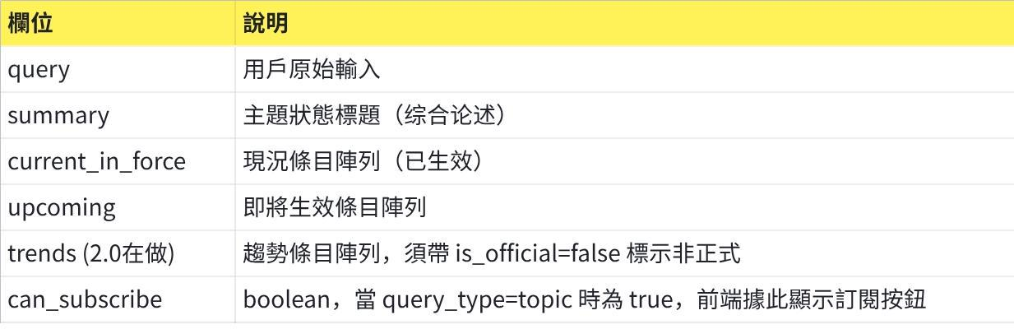
点击图片可查看完整电子表格

3.7 Actions - 行動建議撰寫
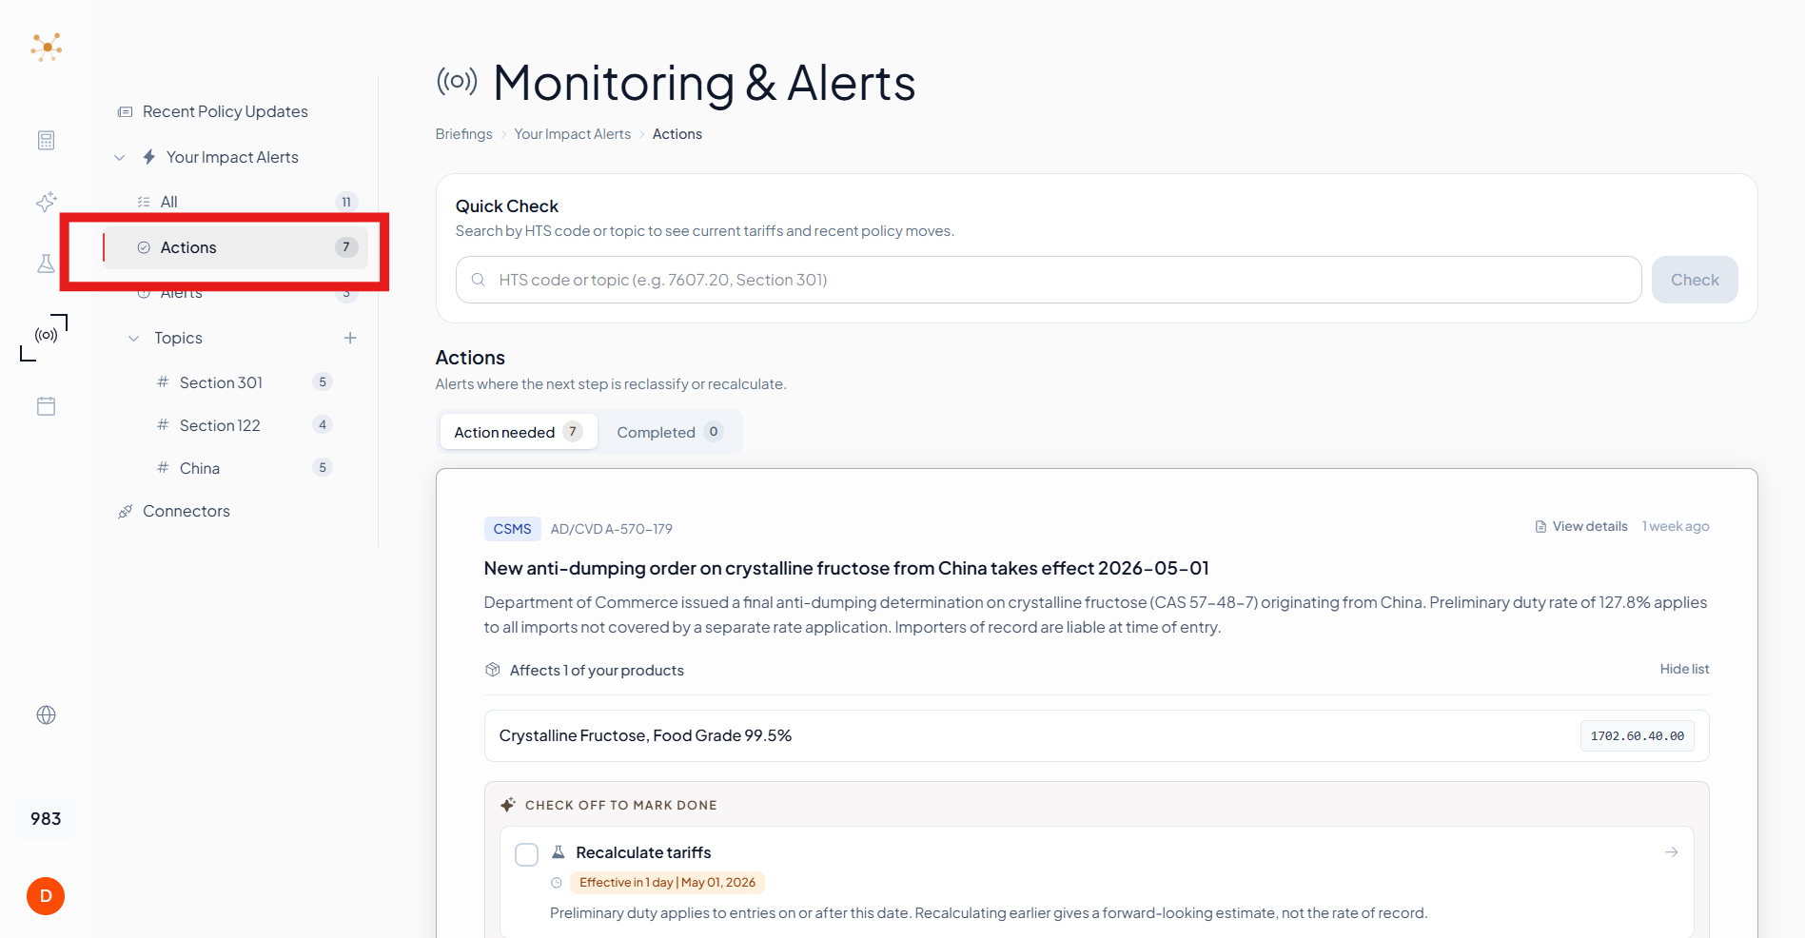

3.7.1 觸發條件與比對邏輯
觸發時機：
每當 policy updates 入庫新增任一條目（不論來源），後端立即掃描該用戶 Product Sandbox 中的所有產品。
比對維度（任一命中即生成 Impact Actions）：
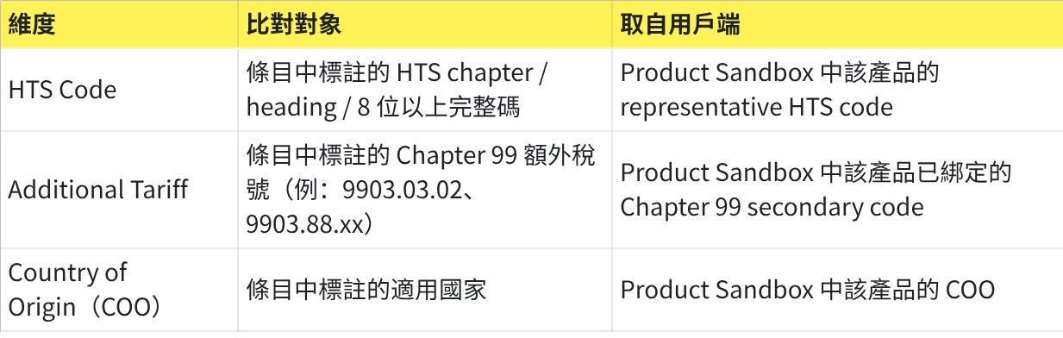
点击图片可查看完整电子表格
只要任一維度命中，即視為該產品被本次政策波及，生成一筆 Impact Actions 並關聯到對應產品。
比對結果分流（決定行動建議類型）：
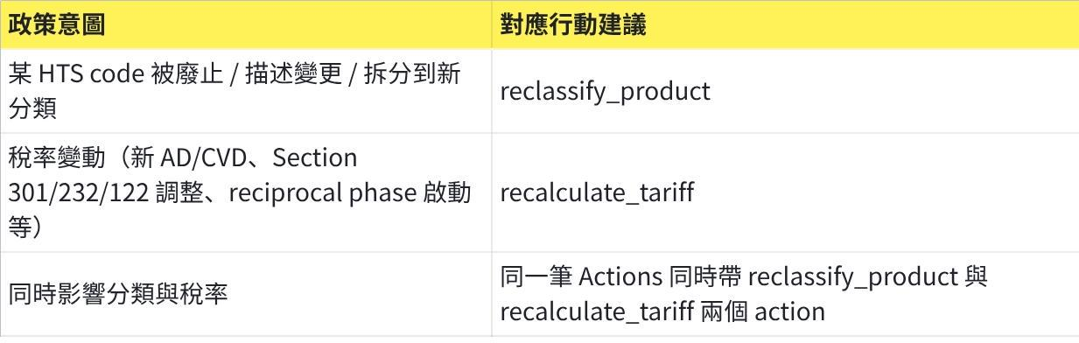
点击图片可查看完整电子表格

3.7.2 Impact Actions 卡片結構
每筆 Impact Actions 在「Actions」列表中以卡片形式呈現，包含以下欄位：
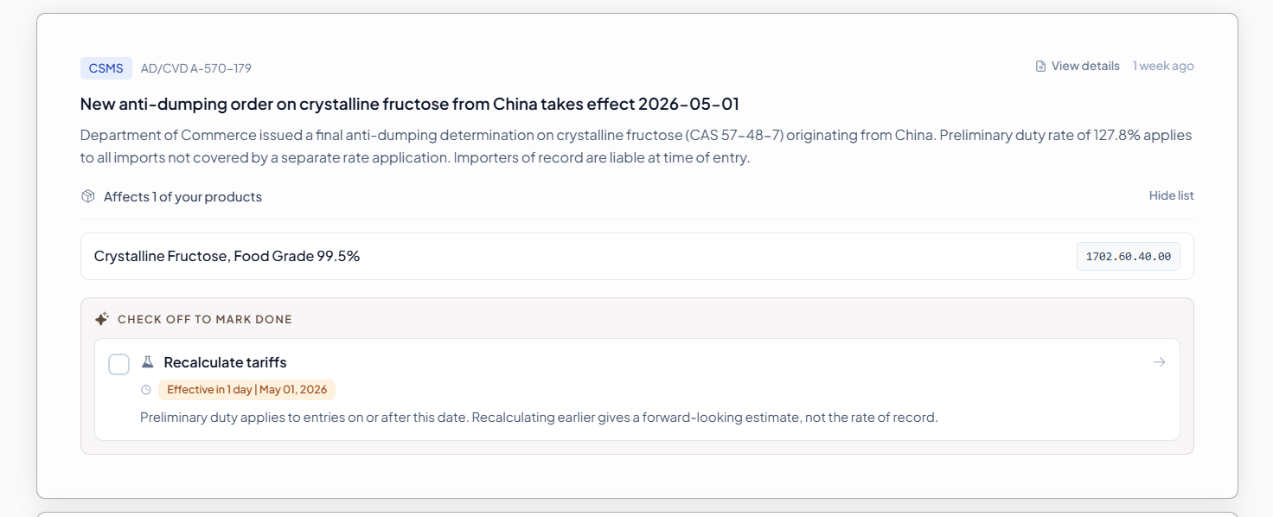
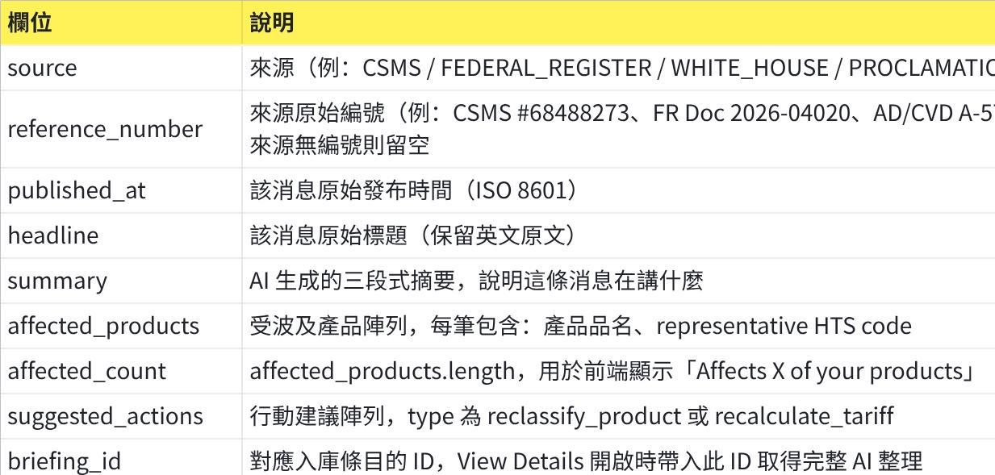
点击图片可查看完整电子表格
- suggested_actions[] 子欄位：
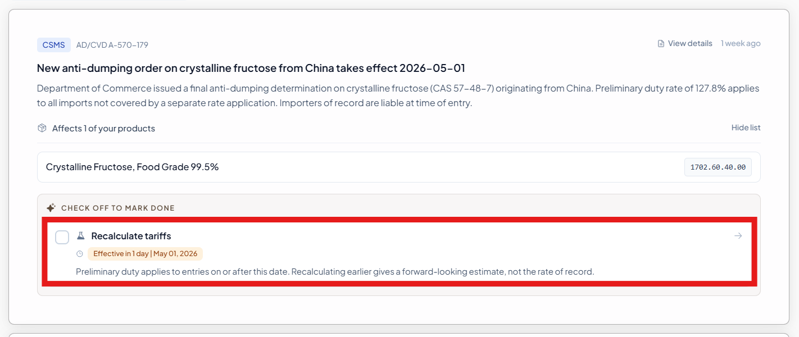
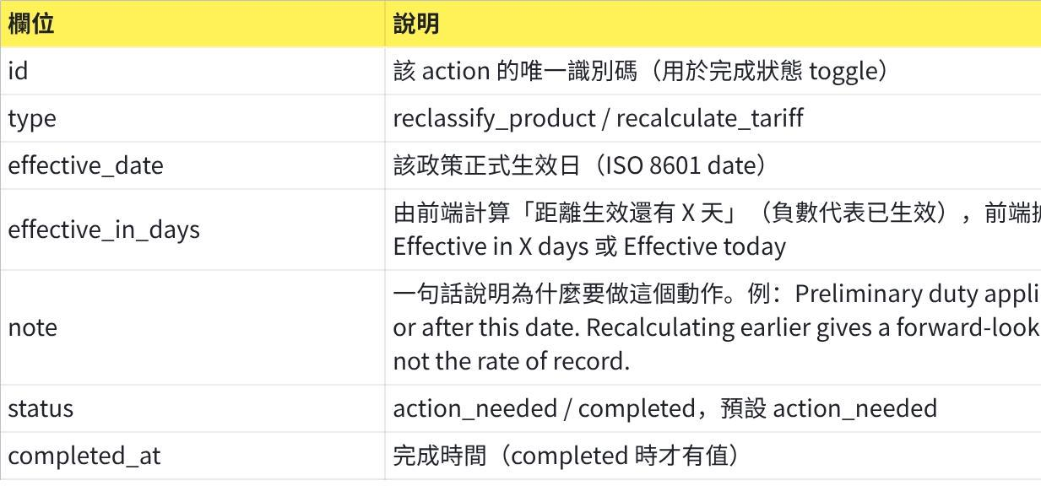
点击图片可查看完整电子表格

3.7.3 完成狀態與 Audit 紀錄
單一 action 完成 toggle：
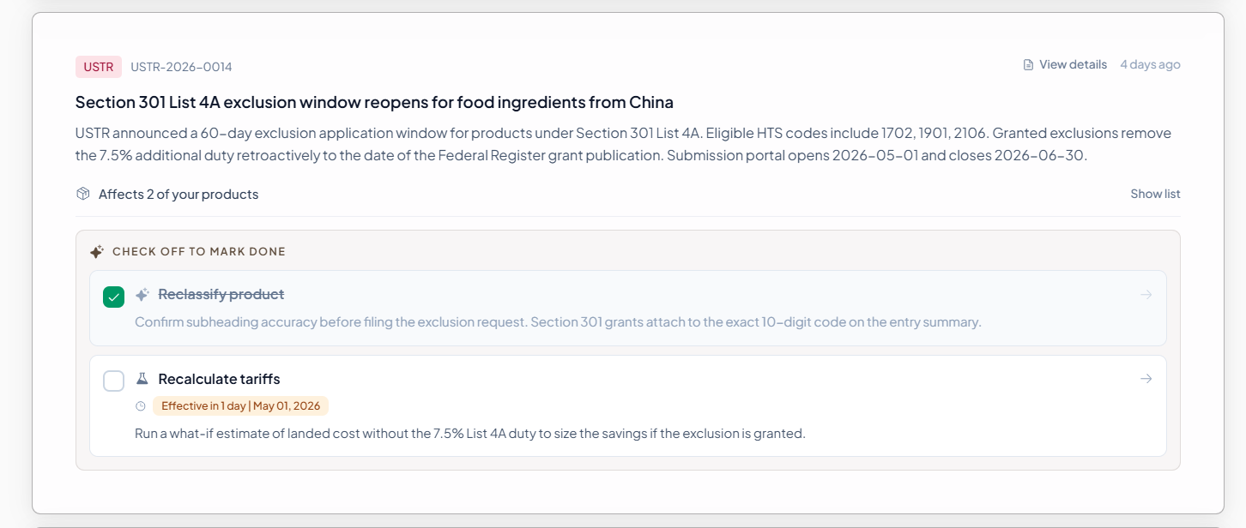
- 每個 suggested_action 各自有 status，互不影響。
- 例：同一筆 Actions 有 reclassify 和 recalculate 兩個 action，用戶可單獨勾選 reclassify 完成而 recalculate 仍 pending。
- 用戶在卡片上勾選「Check off to mark done」即呼叫 POST /briefings/impact-actions/{action_id}/complete。
- 取消勾選即呼叫 DELETE /briefings/impact-actions/{action_id}/complete，恢復 action_needed。
- 當該 Actions 下所有 actions 皆為 completed，整筆 Actions 自動移至「Completed」分頁；只要任一 action 仍是 action_needed，整筆 Actions 留在「Action needed」分頁。
Reclassify 的審計需求（CBP 海關審查用）：
- 本次同步開放：用戶可針對同一個 Classification Case 重新分類多次。
- 每次重新分類後，後端必須記錄該 case 的 last_classified_at 時間戳（覆寫式更新即可，不需保留歷史每一次的時間，但若日後審計需要完整歷史，可改為 append-only log）。
- 此時間戳需可由 Classifier 模組查詢，作為 CBP 審查時的「我何時最後一次基於最新法規重新分類」的證據。
- Reclassify action 完成 trigger 與 Classifier 模組重新分類動作的關係：完成 toggle 是用戶端自我宣告已處理，並不自動更新 last_classified_at；last_classified_at 仍由 Classifier 模組在實際重新分類時更新。

3.7.4 View Details
點擊卡片右上 View Details 開啟 modal，顯示該 Actions 對應的完整 briefing 內容。
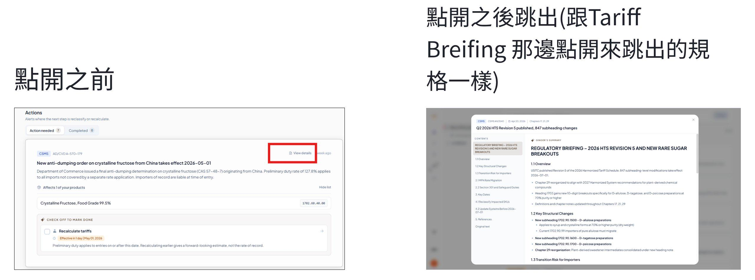
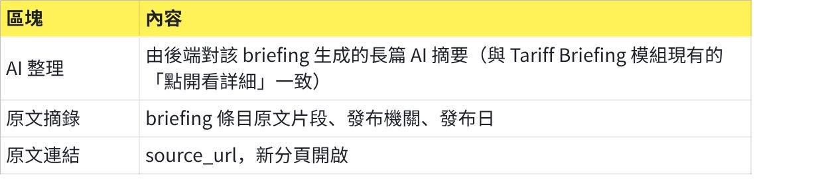
点击图片可查看完整电子表格
實作上，View Details 帶 briefing_id 呼叫 GET /briefings/policy-updates/{briefing_id}，回應結構與 Recent Policy Updates 點開的 detail 完全一致，不另開一條 Impact Actions 專屬的 detail endpoint。

3.7.5 API 規格
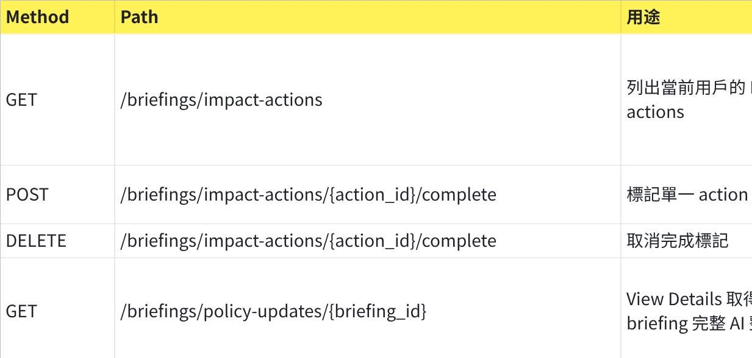
点击图片可查看完整电子表格

3.7.5.1 字段說明表格

ImpactActions（單筆 Actions）
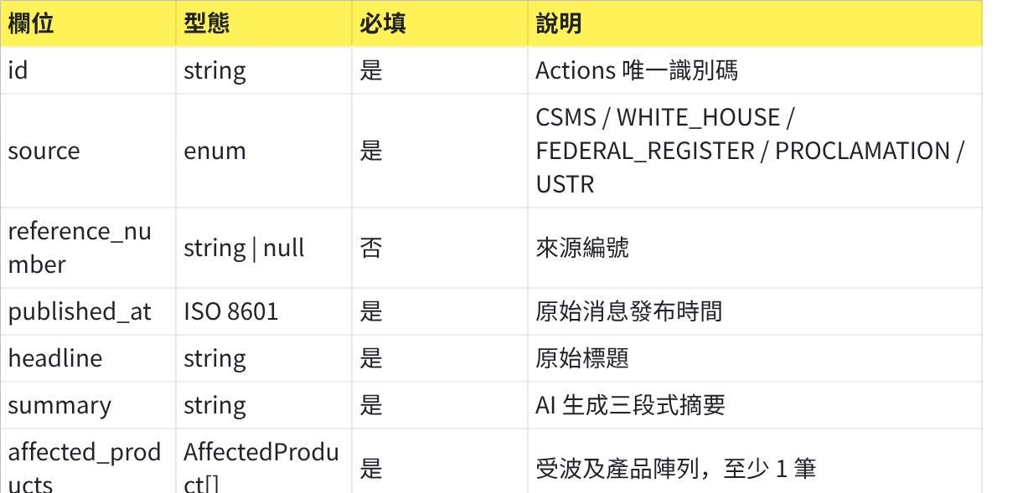
点击图片可查看完整电子表格
- 子字段 : AffectedProduct
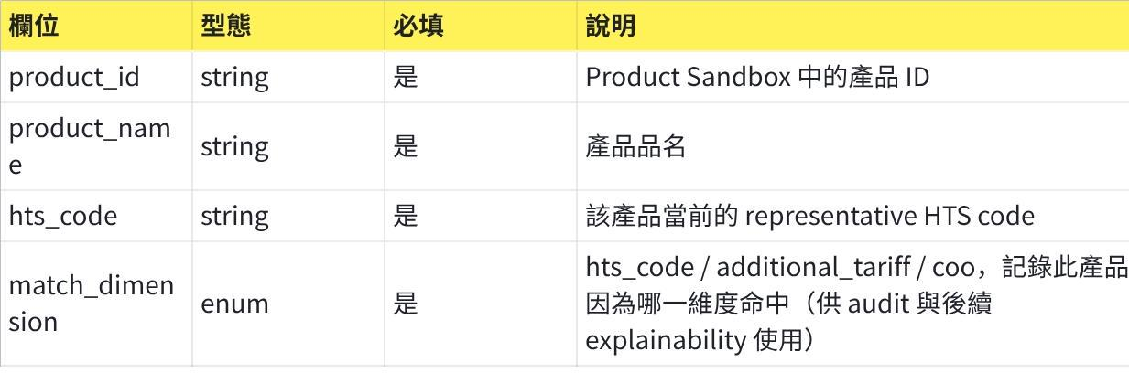
点击图片可查看完整电子表格
- 子字段 :SuggestedAction
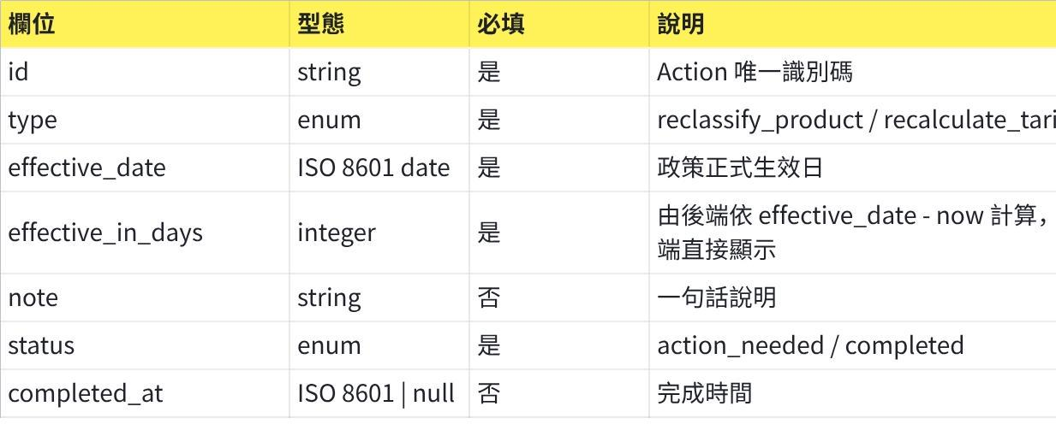
点击图片可查看完整电子表格

3.8 Agent 輔助行為

3.8.1 收件人結構（帳號擁有者 ↔ 通知收件人）
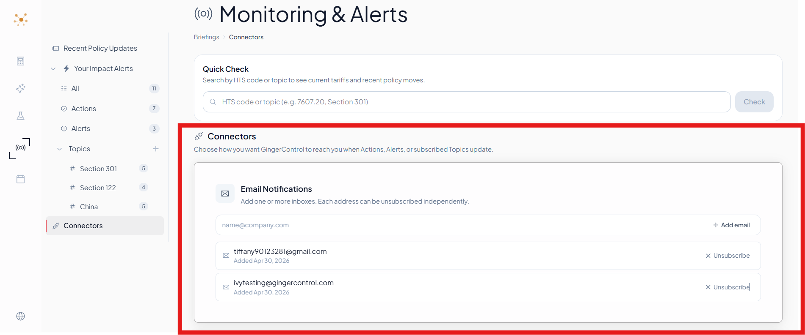
設計原則： 每個 GingerControl 帳號有一位「帳號擁有者」（即登入該帳號的 email，例：tiffany@gingercontrol.com），擁有 Product Sandbox、訂閱 Topics、產生 Actions。同一個帳號下可加掛多位「通知收件人」（Notification Recipient），收件人不需登入也不能登入此帳號，僅接收該帳號名下產生的所有 email 通知。
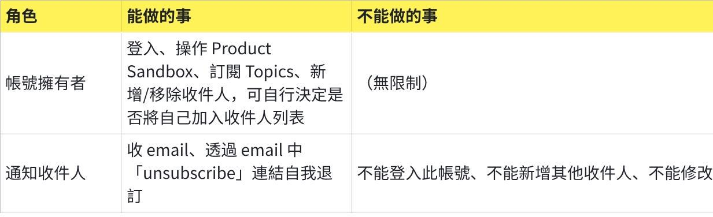
点击图片可查看完整电子表格
綁定關係： 通知收件人列表 belongs to 帳號擁有者。當 tiffany@gingercontrol.com 在自己的帳號下加掛 alice@example.com、bob@example.com，則本帳號名下任何 Action 或 Topic 觸發的 email 都寄到這份列表上的所有地址。alice@example.com 若另外有自己的 GingerControl 帳號，那是獨立關係，不互通。
預設行為： 帳號擁有者並非預設加入收件人列表。是否要把自己（tiffany@gingercontrol.com）加入由擁有者自行決定。空列表時系統仍照常產生 Action 與 Topic 紀錄但不寄送任何 email，直到列表上至少有一位收件人為止。
驗證流程： 1.0 不做 email 驗證。擁有者輸入任何合法格式的 email 即立刻啟用寄送，不需收件人確認。為防範惡意輸入，每封通知 email footer 必含 unsubscribe 連結，收件人可一鍵自我退訂。
數量上限： 每帳號最多 5 位收件人，與付費方案掛勾，未來可放寬。

3.8.2 觸發條件與寄送策略
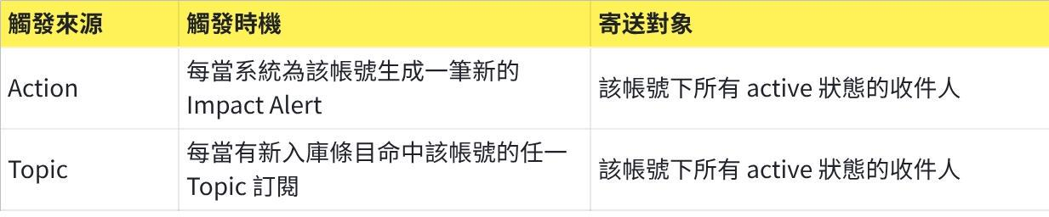
点击图片可查看完整电子表格
重要原則：
- 以 briefing(就是政策消息) 為單位寄送。 一筆 briefing 對同一收件人最多寄一封 email，不論該 briefing 同時是 Action（命中產品）也是 Topic（命中關鍵字）、或是同時命中多個 topic，皆合併為單封寄送。寄送模板優先順序：若同時命中 Action 與 Topic，採用 Action 模板（資訊密度更高），footer 額外註明「This update also matches your topic subscription: {topic1, topic2, ...}」；若僅命中 Topic，採用 Topic 模板。

- 不批次彙整。 即時觸發，不做每日摘要 / 週報式整理。理由：用戶要的是即時可行動的訊號，彙整會稀釋緊迫感。

- 頻率保護（60 秒 throttle）。 後端對同一收件人在 60 秒內被觸發的多筆不同 briefing 做合併（throttle），避免短時間內海量 briefing 入庫導致信箱炸開。合併的 email 仍以 briefing 為單位陳列每一筆內容，按 Action / Topic 分區呈現，不做跨 briefing 摘要。

- 失敗重試。 SMTP 失敗自動重試 3 次（指數退避），最終失敗時記錄但不阻塞下次觸發。連續 5 次寄送失敗的收件人自動標記為 bounced，停止寄送並在前端列表標示。

3.8.3 Email 內容（給後端寫 prompt 的方向）
共通樣式：
- 純文字 + 簡單 HTML，避免複雜版型導致 spam filter 誤判。
- 主旨統一前綴 [GingerControl]，方便用戶 inbox 規則過濾。
- footer 必含：Unsubscribe 連結（一鍵退訂該收件人地址）、本帳號擁有者識別、原文連結、本帳號 monitoring 頁面 deep link。
Action 通知 Prompt 設計方向：
Plain Text
角色：GingerControl 通知 agent。
輸入：一筆 ImpactAlert（含 source、reference_number、headline、summary、affected_products、suggested_actions、briefing_id）。
輸出：一封 email，包含：
1. Subject（≤ 70 字元）：
格式 `[GingerControl] {source} {reference_number}: {headline 截至 50 字}`
範例 `[GingerControl] CSMS #63542: Section 232 aluminum surcharge increased 25% to 30%`
2. Body 第一段（一句話）：
說明這是一條 Action 通知，總共有 N 個產品需要採取行動。
範例 `A new {source} update affects {N} products on your sandbox.`
3. What happened（一段，3 至 5 句）：
直接使用 ImpactAlert.summary，不需 AI 改寫。
4. Affected products（bullet list）：
每個產品列：產品品名 + HTS code。
5. What you need to do（bullet list）：
依 suggested_actions 內容生成：
- 若有 reclassify_product：`{X} product(s) need reclassification (effective {date}).`
- 若有 recalculate_tariff：`{Y} product(s) need tariff recalculation (effective {date}).`
每條後面附 deep link：`Reclassify now →` / `Recalculate now →`，連到該 case / 該產品。
6. View full briefing：deep link 到 monitoring 頁面該 Action 的 View Details。
7. Footer：unsubscribe 連結 + 帳號擁有者標識。
語言：英文（與既有 UI 一致）。
語氣：簡潔、可行動。不要客套詞，不要表情符號，不要 em dash。
Topic 通知 Prompt 設計方向：
Plain Text
角色：GingerControl 通知 agent。
輸入：一筆新入庫的 briefing（含 source、reference_number、headline、summary、source_url）+ 命中的 topic 字串。
輸出：一封 email，包含：
1. Subject（≤ 70 字元）：
格式 `[GingerControl] Topic "{topic}": {headline 截至 50 字}`
範例 `[GingerControl] Topic "Section 232": Aluminum surcharge increased to 30%`
2. Body 第一段（一句話）：
`A new update matches your topic subscription "{topic}".`
3. What was published（兩行）：
- `Source: {source} | {reference_number}`
- `Published: {published_at 格式化為 Apr 15, 2026}`
4. Summary（一段）：
直接使用 briefing.summary，不需 AI 改寫。
5. View full briefing：deep link 到 monitoring 頁面對應 briefing 的 View Details。
6. Footer：unsubscribe 連結 + 帳號擁有者標識 + 「This was sent because you subscribed to topic '{topic}'」。
語言：英文。
語氣：資訊性、簡潔。不催促行動（Topic 是 informational，不像 Action 需要立即處理）。不要 em dash。
為什麼 Action 與 Topic 用不同模板： Action 隱含「你必須採取行動」，模板要把 deep link 拉到最顯眼位置；Topic 是「這條跟你關心的主題有關」，主要任務是讓用戶不漏掉資訊，模板可以更輕量。

3.8.4 API 規格
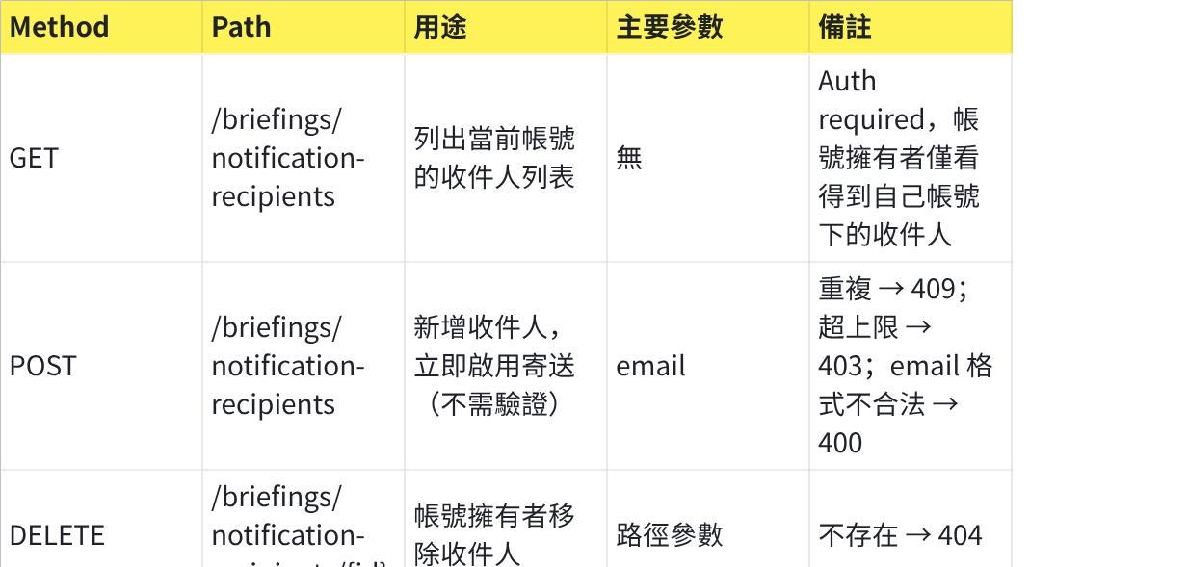
点击图片可查看完整电子表格

3.8.5 字段說明表格

NotificationRecipient（單筆收件人）
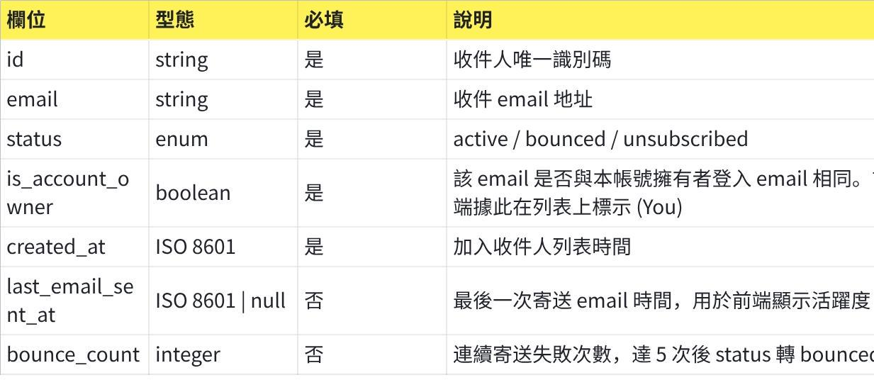
点击图片可查看完整电子表格

POST /briefings/notification-recipients 請求參數

点击图片可查看完整电子表格

3.8.6 其他注意事項
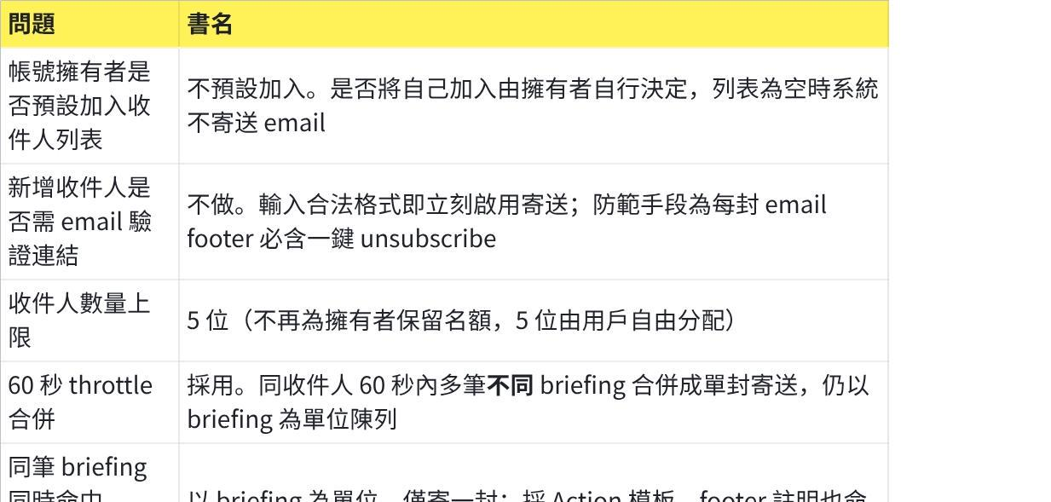
点击图片可查看完整电子表格

4. 未來更新
2.0 (將會直接接在 1.0 版本之後更新)
- 自動重新分類、自動重新計算關稅
- 建立 google calendar
- 加入 趨勢預警

3.0
- 將會加入 其他評論網站(比如 reddit、linkedin 或者相關blog)作為信息輸入源，並以"其他專家怎麼看" 的角度來向用戶提供不同角度的詮釋觀點，並讓用戶在戰略決策上有多方可以參考的內容。
- 將與日後 GingerControl 自己興建自己的社群網絡有關聯，我們也會將 GingerControl Community 作為 Monitoring and actions 的告警

